Manual de Usuario

Anita ERP — Canjes Marketing

Empresa: AGG
Versión 1.0 — junio 2026

1. Introducción
El módulo Canjes (menú Ventas → Gastronomía → Canjes) está pensado para el equipo de Marketing: registrar entregas de productos a clientes VIP con descuento prefijado y emitir la factura fiscal correspondiente, sin usar el facturador principal de salón.
Este manual cubre las tres pantallas del submenú Canjes: Clientes VIP, Facturador canjes marketing y Listado canjes marketing.
La operación diaria de sala (mesas, cobranza, cierres de turno, canjes Wigos de premios/fidelidad) sigue documentada en el manual de Gastronomía. Aquí se explica solo el circuito de canjes para beneficiarios VIP.

2. Gastronomía vs Canjes Marketing
Antes de operar, conviene distinguir qué gestiona cada área:
- Para facturar un canje marketing debe existir jornada abierta en la empresa del punto de venta. Marketing no abre jornada desde este módulo.
- El facturador de canjes no exige habilitación de turno por PC (por defecto); solo login de mozo al ingresar.
- La factura se emite a Consumidor final; el cliente VIP es el beneficiario del descuento, no el receptor fiscal.
Responsabilidades
Proceso | Quién lo opera | Dónde en el menú
Apertura / cierre de jornada | Encargado gastronomía | Ventas → Gastronomía → Jornada
Habilitación de turno por PC | Caja / gastronomía | Ventas → Gastronomía → Habilitación de turno
Facturación de mesas y cobranza | Salón / caja | Ventas → Gastronomía → Proceso de facturación
Canjes Wigos (cupón premio, tarjeta fidelidad) | Salón / caja | Facturador gastronomía (íconos regalo/tarjeta)
Padrón VIP y canjes marketing | Marketing | Ventas → Gastronomía → Canjes

3. Requisitos previos
Verifique estos puntos antes de usar el facturador en sala o feria:
Checklist
Requisito | Detalle
Permiso | usar-facturador-canje-marketing (facturador); listar-cliente-vip-gastronomia (ABM VIP); listar-canje-marketing-gastronomia (reporte)
PV gastronomía | La PC debe tener configuración en Configuración PV gastronomía (identificador de terminal)
Jornada | Abierta para la empresa del PV (gestiona gastronomía)
Descuento | Código configurado (típ. 40) en descuentos gastronomía — GASTRONOMIA_CANJE_MARKETING_DESCUENTO_CODIGO
Mozos | Operadores dados de alta para la empresa del PV

4. Clientes VIP — padrón y búsqueda
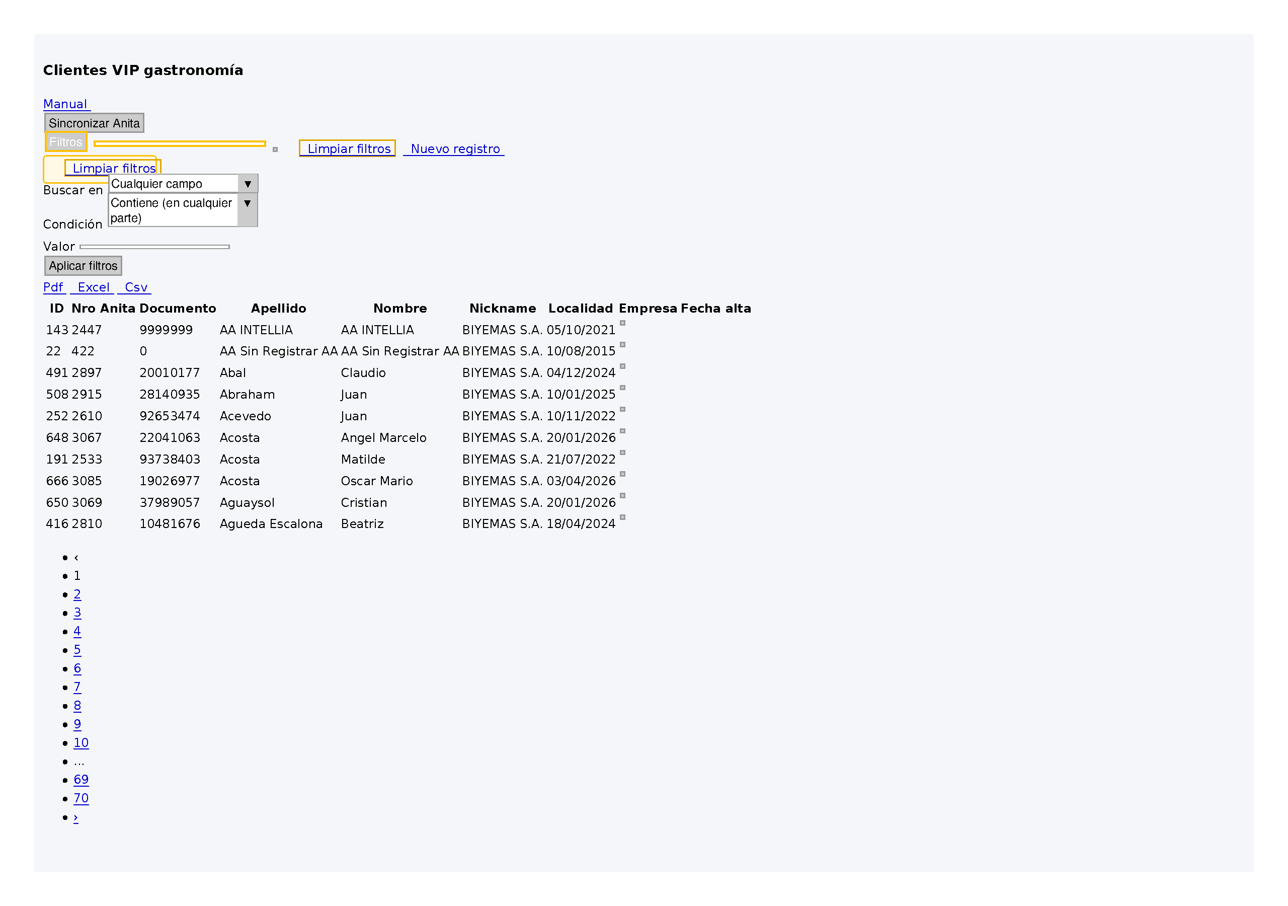
Listado de clientes VIP

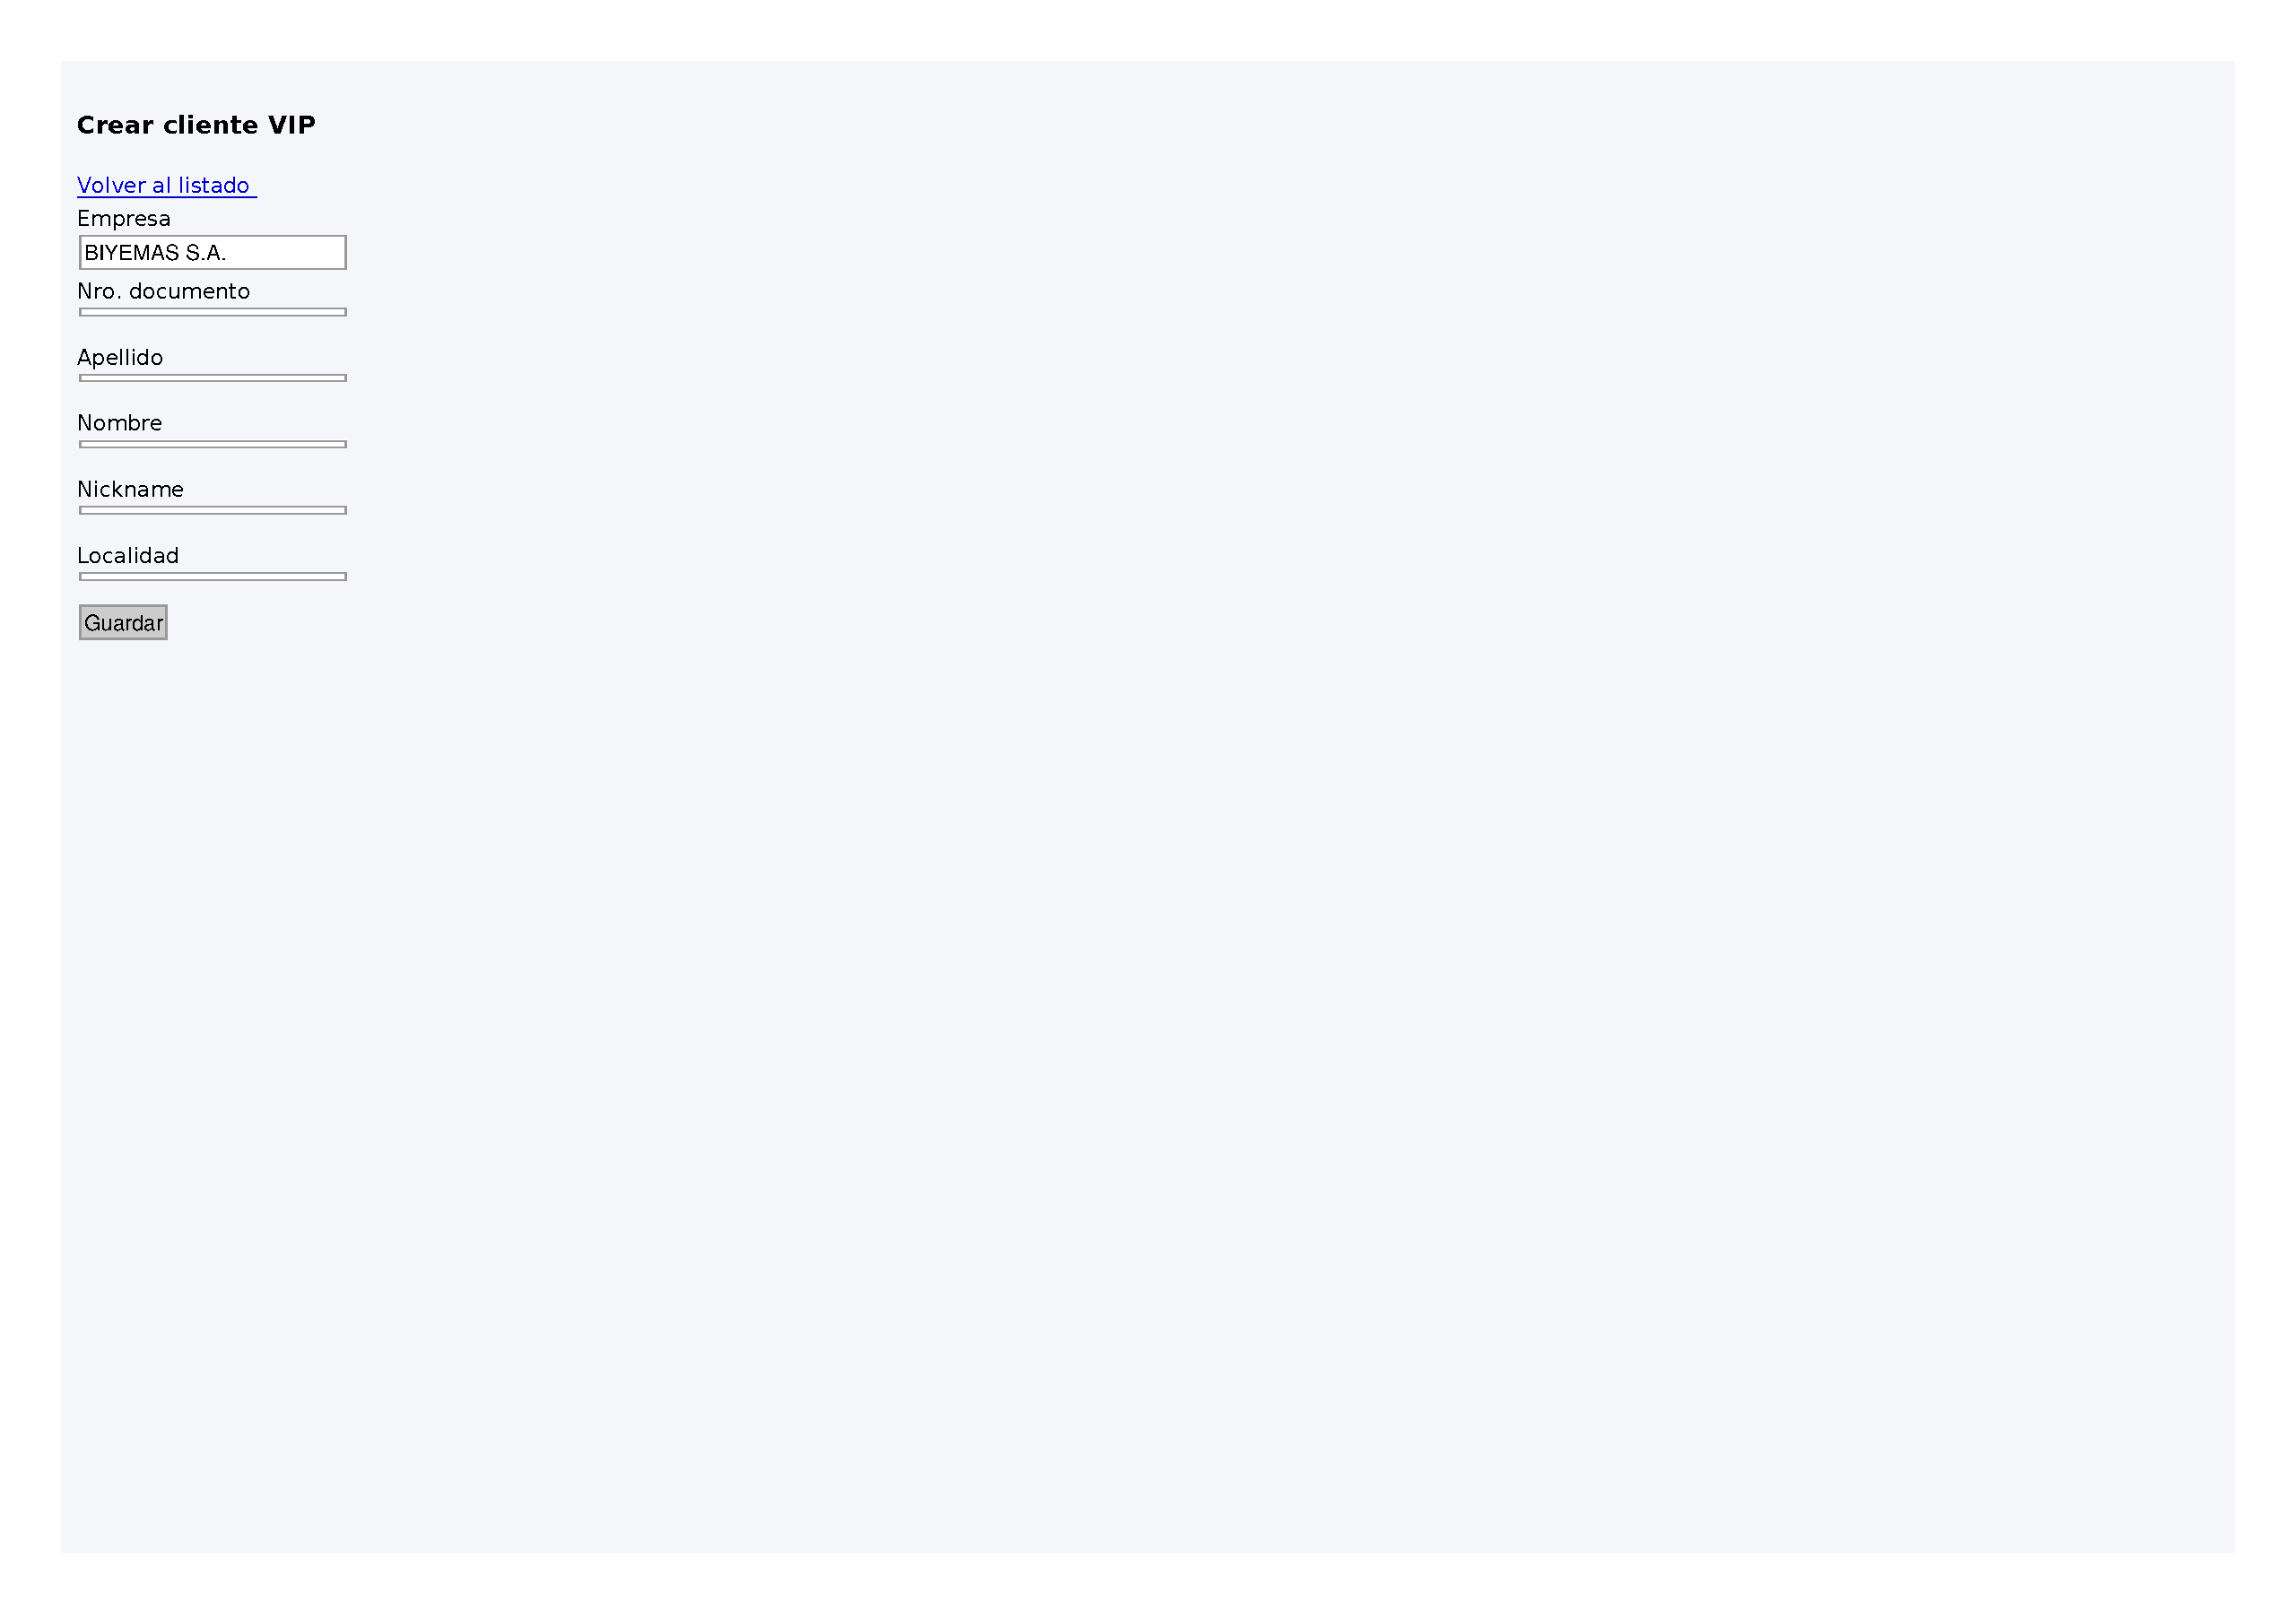
Alta de cliente VIP


Listado de clientes VIP

Ruta: ventas/gastronomia/canjes/cliente-vip. Aquí se mantiene el padrón de beneficiarios.
- Búsqueda rápida (barra superior): busca en todos los campos; tolera errores de tipeo (≥ 6 caracteres en textos).
- Panel Filtros: empresa, modo (cualquier campo / campo determinado), operador (contiene, igual, etc.), valor.
- Campos filtrables: ID, Número Anita, documento, apellido, nombre, nickname, localidad, empresa.
- Nuevo registro: documento, apellido, nombre (obligatorios), nickname y localidad opcionales. El número Anita se asigna al crear.
- Sincronizar Anita (si está habilitado): importa VIP desde legacy Informix.
- Exportación PDF / Excel / CSV desde la barra de exportación (respeta filtros).
Permisos ABM VIP
Permiso | Acción
listar-cliente-vip-gastronomia | Ver listado
crear-cliente-vip-gastronomia | Alta
editar-cliente-vip-gastronomia | Modificar
borrar-cliente-vip-gastronomia | Eliminar

5. Facturador canjes marketing
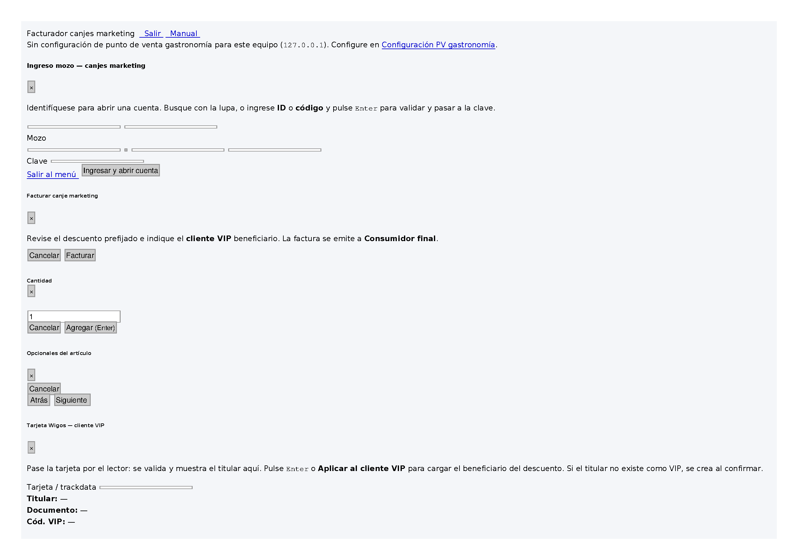
Facturador canjes — ingreso de mozo


Facturador canjes — ingreso de mozo

Ruta: ventas/gastronomia/canjes/proceso-facturacion. Comandera simplificada para entregar productos con descuento prefijado y factura de cortesía (sin cobranza).
Login mozo → Cuenta activa → Cargar SKU(s) → Identificar VIP
→ F8 Facturar con descuento → Comprobante + registro
→ Vuelve al login para el siguiente canje
- Al abrir la pantalla aparece el modal Ingreso mozo (código, lupa, clave). Enter en código valida; Enter en clave confirma.
- Se reutiliza la cuenta abierta del mismo mozo en la misma PC si existe.
- Descuento de cabecera se aplica automáticamente (código marketing).
- Tras facturar correctamente, la pantalla vuelve al login de mozo.

6. Login mozo, cuentas y carga de artículos

Facturador canjes — carga de artículos y cliente VIP


Facturador canjes — carga de artículos y cliente VIP

Una vez autenticado el mozo, la pantalla principal muestra la barra de cuenta, el panel de cuentas abiertas en la terminal, la zona de descuento/VIP y la carga de SKU.
Herramientas de la pantalla
Elemento | Uso
Cambiar mozo | Nuevo login de operador
Cuentas abiertas | Seleccionar otra cuenta; Nueva cuenta; Cerrar cuenta; Cerrar todas
SKU + Enter | Agrega cantidad 1 (catálogo prefijo V + dígitos si está configurado)
F1 / lupa | Consulta de artículos
+ / Agregar | Modal de cantidad (y opcionales si aplican)
Tab en SKU | Resuelve artículo y enfoca Agregar
Grilla ítems | +/− cantidad; comentario cocina; eliminar línea
Facturar desc. / F8 | Abre modal de facturación con descuento

7. Identificar cliente VIP (beneficiario)
El VIP es **obligatorio** antes de facturar. Cuatro formas de cargarlo:
- En el modal F8, Enter en Cód. o DNI resuelve el VIP y puede facturar directamente si los datos son correctos.
- Si el VIP no existe, darlo de alta en Clientes VIP o usar Wigos (creación automática).
Métodos de búsqueda VIP
Método | Pasos
Código Anita | Campo Cód. → Enter. Busca por numeroid, luego documento o ID interno.
DNI | Campo DNI → Enter. Busca por nrodocumento.
Lupa (modal) | Buscar por apellido, nombre, documento o código; botón Elegir.
Tarjeta Wigos | Si está habilitado: leer tarjeta → validar → Aplicar. Crea VIP si no existe.

8. Facturación con F8
En canjes marketing solo se factura con descuento (equivalente a F8 del POS gastronomía). No hay F5 ni pantalla de cobranza.
- Requisitos: al menos un ítem; cliente VIP cargado; jornada abierta; PV fiscal operativo.
- F8 abre el modal «Facturar canje marketing» con el panel de descuento y VIP.
- Revise descuento prefijado e indique/confirme el VIP → Facturar.
- El sistema valida en servidor, emite factura a Consumidor final, registra la entrega en histórico y muestra progreso (ARCA, impresión térmica si aplica).
- Total típico con descuento 100 %: $0,01 (cortesía, sin cobranza).
Atajos de teclado
Tecla | Acción
F1 | Consulta artículos (desde zona SKU)
Enter | En SKU: agregar cant. 1; en VIP: buscar; en login: avanzar
+ | Modal cantidad
F8 | Facturar con descuento
Tab | SKU → foco en Agregar

9. Diferencia con canjes del POS gastronomía
Canjes marketing vs Wigos en salón
Aspecto | Canjes marketing | POS gastronomía (Wigos)
Beneficiario | Cliente VIP del padrón | Cupón / tarjeta fidelidad Wigos
Descuento | Código marketing (ej. 40) | Códigos premio/fidelidad (ej. 10)
Facturación | Solo F8 / con descuento | F8 obligatorio premio/fidelidad; F5 ticket tarjeta CTG
Operador | Login mozo dedicado | Turno habilitado + mozo de mesa

10. Listado canjes marketing
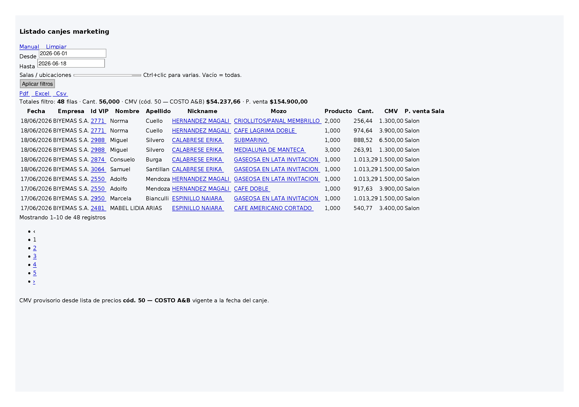
Listado de canjes marketing


Listado de canjes marketing

Ruta: ventas/gastronomia/canjes/listado-marketing. Reporte de entregas facturadas para control y análisis.
- Filtros: empresa, rango de fechas (default mes actual), salas/ubicaciones (multiselect; vacío = todas).
- Columnas: fecha, empresa, VIP, mozo, producto, cantidad, CMV (lista configurada), precio venta, sala.
- Totales del filtro completo en cabecera (no solo la página visible).
- Enlaces a VIP, mozo, artículo y comprobante (según permisos).
- Export PDF (legal apaisado), Excel y CSV.

11. Errores frecuentes
Problema → solución
Situación | Qué hacer
Sin PV para esta PC | Configurar terminal en Configuración PV gastronomía
Jornada cerrada | Pedir a gastronomía abrir jornada
Cliente VIP no encontrado | Alta en ABM, modal lupa o tarjeta Wigos
Cargue al menos un artículo | Escanear SKU antes de F8
Clave mozo incorrecta | Verificar con encargado
Error ARCA | Reintentar; escalar a sistemas si persiste

12. Checklist operativo diario
- Confirmar jornada abierta con gastronomía.
- Abrir facturador canjes marketing en la PC configurada.
- Login mozo → cargar producto → identificar VIP → F8.
- Entregar producto al beneficiario.
- Al cierre: cerrar cuentas abiertas sin facturar si quedaron pendientes.
- Supervisión: listado marketing con filtros del día.

